02-278 НАМИ-012 4х2 паровой бортовой автомобиль гп 6 тн на агрегатах ЯАЗ-200, мест 3, вода 0.2 м3, топливо-дрова 0.75 м3, запас хода 75-100 км, прицеп 6 тн, снаряжённый вес 8.34 тн, 100 лс, 45 км/час, эксперементальный экз. №1, НАМИ г. Москва 1949-54 г.
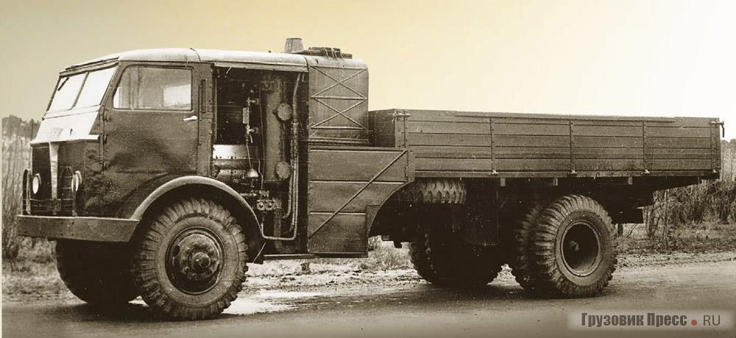

НАМИ-012 и НАМИ-018

История создания
В 40-х годах остро ощущалась нехватка жидкого топлива. Частично проблему помогали решить автомобили, с громоздкими газогенераторными установками работающие на дровах, которые в то время выпускал Горьковский и Уральский автомобильный завод. Эти автомобили отличались малой эффективностью из-за низкой мощности двигателя и использовались в основном на лесозаготовках Сибири. Становилось ясно, что необходим более совершенный двигатель, который так же работал бы на твердом топливе. За разработку нового парового автомобиля, в котором роль топлива играли бы дрова, взялись специалисты научно-исследовательского автомобильного и автомоторного института НАМИ. За основу был взят 7-тонный грузовой автомобиль Ярославского автомобильного завода ЯАЗ-200 1947 года выпуска. В случае успешного завершения работы над опытным образцом с колесной формулой 4х2 предусматривалась разработка полноприводной модификации, а затем и целого ряда паровых грузовиков разного назначения и грузоподъемности для работы в районах, где было много дров, но не было дизельного топлива и бензина.
По техническому заданию полная масса парового автомобиля не должна была превышать 14,5 тонн (включая 350-400 килограмм дров и 380 килограмм перевозимой воды в котле паровой машины), а его грузоподъемность должна быть не менее 6 тонн. Максимальная скорость предусматривалась в районе 40–45 км/ч, а расход дров, имевших влажность до 47%, не более 4–5 килограмм на километр пути.
В конце 1949-го и в середине 1950-го годов были изготовлены «официальные» образцы НАМИ-012 под № 1 и № 2. Первый представлял собой грузовик с ботовой платформой, второй — в виде тягача-лесовоза с прицепом-коником. Обе машины получили цельнометаллические кабины. Второй экземпляр НАМИ-012 отличался внешне от первого вертикальной решеткой мехотсека. Вместо коробки передач в кабине был установлен рычаг переключения отсечек парораспределительного механизма. В 1950-51 году были проведены испытания автомобиля с колесной формулой 4х2 НАМИ-012 в ходе которых он показал хорошие результаты. НАМИ-012 по динамике не уступал дизельному ЯАЗ-200, а по разгону до 35 км/ч даже превосходил его. На малых оборотах паровой двигатель НАМИ-012 развивал крутящий момент в 5 раз больше чем дизель ЯАЗ-200. Еще одним плюсом было снижение стоимости перевозки на единицу груза при эксплуатации автомобиля на лесозаготовках - на 10% по сравнению с грузовиками на жидком топливе и более чем в 2 раза по сравнению с газогенераторными. Водителям опытного грузовика нравилось более простое управление машиной, которое как, оказалось, было на удивление очень надежным в работе. При уходе за автомобилем главное было следить за уровнем воды в котле и вовремя его регулировать.
На основе испытаний комиссия пришла к выводу, что машина имеет хорошую проходимость в загруженном состоянии. Но без загрузки, из-за высокого веса, который приходился на переднюю ось, паровой автомобиль НАМИ-012 имел меньшую проходимость. Поэтому в 1953 году построили новую модель парового грузовика — полноприводный лесовоз НАМИ-18, который не уступал наиболее мощному лесовозу того времени МАЗ-501.
НАМИ-018
В 1952 году приступили к постройке модификации НАМИ-012 с колёсной формулой 4x4. Изменения коснулись не только переднего моста, который был взят от опытного автомобиля ЯАЗ-214, на машину установили двухступенчатую раздаточную коробку, в которой были встроены муфты свободного хода, автоматически включающие привод на передние колеса при начале буксования задних. Паровой двигатель был форсирован и мог выдавать уже 125 л.с. Междуведомственные эксплуатационные испытания новой машины начались в 1953 году и проводились вплоть до конца 1954 года в Первомайском и Червенском леспромхозах. Как и НАМИ-012, автомобиль имел два варианта исполнения – бортовой грузовик и лесовозный тягач с прицепом-коником. По данным НАМИ, была построена всего одна полноприводная машина этого семейства. В 1953 году изготовлен бортовой вариант, а затем на этом шасси была демонтирована платформа, и НАМИ-018 превратился в лесовозный тягач.
Не смотря на многие преимущества, минусов в конструкции паромобиля было больше, чем плюсов. На сто километров пути уходило от 350 до 450 кг дров. В холода еще и сливать воду (200 литров!) на ночь, чтобы она не превратилась в лед, а утром опять заливать
В 1954 году закончились испытания автомобилей НАМИ-012 и НАМИ-018. Несмотря на лестные выводы комиссии, у этих нестандартных автомобилей не было шансов стать серийными. По стоимости перевозок паромобили немного уступали бензиновым автомобилям, но были в три раза дороже, чем дизельные. Фактически, они смогли побороть только газогенераторные автомобили. В это же время в Советском Союзе свернули окончательно выпуск газогенераторных автомобилей. Начался нефтяной бум и, соответственно, в стране наступила эра дешевого бензина. Автомобили, работающие на альтернативном топливе, оказались невостребованными.

Основные экономические параметры автомобилей с разным типом топлива
Тип автомобиля по виду топлива | Бензиновый (ЗиС-150) | Газогенерато УралЗиС-352 | Паровой НАМИ-012 | Дизельный МАЗ-200
Полезная нагрузка, т | 4,0 | 2,5 | 6,0 | 7,0
Относительная стоимость тонны топлива, % | 100 | 55 | 13,7 | 50
Расход топлива на 100 км, кг | 30 | 115 | 350 | 35
Стоимость перевозки одной тонны груза на 100 км, % | 100 | 338 | 106 | 33,3

Сколько было всего выпущено паровых автомобилей в НАМИ? На архивных фотографиях можно различить шесть вариантов бортовых автомобилей и три лесовоза. На самом деле было задействовано пять разных шасси. Одна и та же машина имела промежуточные варианты, так как паромобили постоянно меняли свою комплектацию в зависимости от программы испытаний.

Дизайн и конструкция
В передней части автомобиля над передним мостом располагалась 3-местная кабина сразу за ней находилось машинное отделение с паросиловой установкой и котельным агрегатом. За машинным отделением установили грузовую платформу. Вертикальную 3-цилиндровую паровую машину, которая выдавала 100 л.с. при 900 об/мин, разместили между лонжеронами, а водотрубный котельный агрегат, изготовленный совместно с топливными бункерами, устанавливался на задней стенке машинного отделения.
Паровая машина двухстороннего действия имела три цилиндра размерностью 125х125 мм. Она включала блок-картер, коленчатый вал, шатунный механизм, крышку блока с клапанами и парораспределительный механизм, прикрепленный к блоку. В картере находился кулачковый вал, получавший вращение от коленчатого с помощью двух пар косозубых шестерен и приводного вертикального валика. Этот вал имел три группы кулачков, обслуживающих отдельные цилиндры. Изменение отсечек и реверс достигались осевым перемещением кулачкового механизма.
Котельный агрегат весом 1210 килограмм на автомобиле НАМИ-012 был необычной конструкции. У водителя не было необходимости постоянно наблюдать за процессом горения и подавать дрова в топку по мере их сгорания. Небольшие бруски размером 50х10х10 см (дрова) из бункеров по мере выжига под действием собственного веса опускались на колосниковую решетку сами. Процесс горения регулировался изменением подачи воздуха под решетку автоматом давления воздуха или водителем из кабины. Закреплялся котельный агрегат на раме в трех точках на упругих опорах, что исключало возможность нарушения его каркаса при перекосах рамы. Конструкция топочного устройства позволяла перевести его, после небольшой доработки, на низкокалорийное топливо, такое как торф или бурый уголь.
В реальных условиях расход дров составил от 3 до 4 килограмм на километр пути, а воды – от 1 до 1,5 литров. Одной заправки бункеров дровами влажностью до 35% было достаточно для непрерывного пробега по шоссе до 80–100 км. Даже при форсированных режимах работы котла химический недожог составлял лишь 4–5%. Правильно выбранная производительность котла при работе на дровах повышенной влажности (до 49%) гарантировала нормальную работу автомобиля.
В машинном отделении справой стороны располагался водяной бак на 200 литров и конденсатор, за ним располагалась вспомогательная паровая турбина так называемого «мятого» пара, с осевым вентилятором для обдува конденсатора и топочной воздуходувкой. Там же находился электродвигатель для вращения воздуходувки при розжиге котла.
Для удобства доступа к оборудованию, требующему наблюдения и обслуживания во время эксплуатации, его разместили слева по ходу движения машины. Доступ к местам обслуживания обеспечивали дверцы и жалюзи машинного отделения. Трансмиссия парового автомобиля включала в себя трехдисковое сцепление, двухступенчатый понижающий редуктор, карданные валы и задний мост. По сравнению с ЯАЗ-200 передаточное число моста было уменьшено с 8,22 до 5,96. Конструкторы сразу предусмотрели возможность отвода мощности на передний мост.
Редуктор имел прямую и понижающую передачу с передаточным отношением 2,22. Конструкция сцепления позволяла включать понижающую передачу без полной остановки автомобиля, что впоследствии положительно сказалось при испытании полноприводного автомобиля НАМИ-018 на бездорожье.
В сцеплении использовались ведомые и нажимной диски ЯАЗ-200. При этом нажимная пружина была очень мощной, тракторного типа, что позволяло передавать крутящий момент до 240 кгс·м. Грамотная конструкция привода сцепления позволила снизить усилие на педали до 10,0 кгс.
Не смотря на то, что большинство рычагов и педалей было идентично грузовику ЯАЗ-200, управления НАМИ-012 требовало от водителей специальной подготовки. В распоряжении водителя находились: руль, рычаг переключения отсечек парораспределительного механизма (три отсечки для движения вперед, обеспечивающие 25, 40 и 75% мощности, и одна реверсивная – для движения задним ходом), рычаг включения понижающей передачи, педали сцепления, тормоза и управления дроссельным клапаном, рычаги центрального стояночного тормоза и ручного управления дроссельным клапаном.
Во время движения по ровному участку дороги водитель пользовался главным образом рычагом переключения отсечек, изредка педалью сцепления и рычагом включения понижающей передачи. Трогание с места, разгон и преодоление небольших подъемов производилось только воздействием на дроссельный клапан и на рычаг отсечек.
Под левой рукой водителя у спинки сиденья устанавливались три вентиля. Один из них являлся перепускным, и служил для регулирования подачи воды в котел приводным питательным насосом, а второй и третий обеспечивали пуск на стоянках прямодействующего парового питательного насоса и вспомогательной турбины.
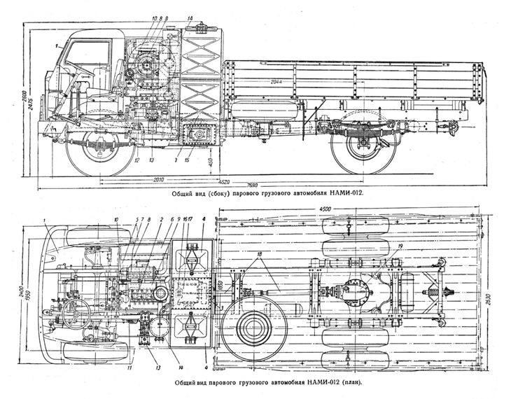
Масса автомобиля в снаряженном состоянии составляла 8300 килограмм, а грузоподъемность с прицепом достигала 12 тонн. Благоприятное распределение снаряженной массы по мостам (32:68%) способствовало хорошей проходимости автомобиля по сухим грунтовым дорогам. С полностью гружеными прицепом и своей бортовой платформой автопоезд развивал скорость до 40 км/ч, что вполне устраивало транспортников на лесозаготовках.

